

**ĐỒ ÁN 2**

**PHẦN MỀM ĐIỂM DANH**

| **J2school - Nhóm 1** | |
| --- | --- |
| **Thành viên** | Ngô Thanh Thiên (Nhóm trưởng)  Lê Đức |
| **Giảng viên** | Nguyễn Nam Long |

Hà Nội, 5/2022**Mục lục**

1. Mở đầu **2**
2. Giới thiệu **3**
3. Đưa ra vấn đề 4
4. Hệ thống hiện tại 4
5. Hệ thống đề nghị 4
6. Công nghệ 4
7. Phân tích yêu cầu người dùng **5**
8. Yêu cầu phi chức năng 6
9. Yêu cầu chức năng 6
10. Nhóm người dùng của hệ thống 6
11. Phân tích chức năng 7
12. **Thiết kế hệ thống** **12**
13. Sơ đồ quan hệ thực thể 12
14. Sơ đồ cơ sở dữ liệu 12
15. <Từng bảng trong cơ sở dữ liệu> 13
16. <Sơ đồ cơ sở dữ liệu giữa các bảng: chụp Designer trong PHPMyAdmin> 13
17. Sơ đồ trang web 13
18. Kết luận **14**
19. Phân công công việc **15**

# Mở đầu

<Giới thiệu chung cũng như đưa ra lời cảm ơn>

Cám ơn anh Nguyễn Nam Long đã luôn giúp đỡ chúng em.

# Giới thiệu

## Đưa ra vấn đề

Xây dựng phần mềm điểm danh ứng dụng công nghệ thông tin để khắc phục các vấn đề tồn đọng của điểm danh theo cách truyền thống bằng sổ sách.

## Hệ thống hiện tại

Khi chưa ứng dụng công nghệ thông tin:  
+Điểm danh bằng sổ sách => Khó quản lý, lưu trữ.

+Khó truy xuất. Cụ thể, khó biết được 1 em nào đi học đủ bao nhiêu buổi, thiếu bao nhiêu buổi.

+Thiếu tính bảo mật. Cụ thể, giáo viên có thể tự ý thêm bớt, chỉnh sửa mà không cần thông qua quản lý.  
Khắc phục tạm thời khi không ứng dụng công nghệ thông tin:  
+Khó truy xuất: Giải quyết tạm thời bằng cách ghi cụ thể số buổi nghỉ của học sinh riêng ra. => khó quản lý, khó lưu trữ.

+Thiếu tính bảo mật: Giải quyết tạm thời bằng cách cuối ngày quản lý đi kiếm tra từng giáo viên => Mất thời gian, khó quản lý.

## Hệ thống đề nghị

Phần mềm nhóm xây dựng cần:

+Dễ dàng cập nhật, truy xuất dữ liệu.

+Hiển thị, cũng như cảnh báo các em học sinh nghỉ học nhiều.

+Tính bảo mật cao.

+Phần mềm có thể Hoạt động tốt khi hoạt động cùng các phần mềm khác đi kèm như phần mềm phân công, tính lương giáo viên.

## Công nghệ

1. Ngôn ngữ: PHP 8.1.5
2. CSDL: 10.4.24-MariaDB
3. Framework: Laravel
4. Tailwind CSS 3.0.24

# Phân tích yêu cầu người dùng

## Yêu cầu phi chức năng

+Giao diện thân thiện với người dùng.

+Dùng được cả trên điện thoại và máy tính có kết nối internet.

## Yêu cầu chức năng

### Nhóm người dùng của hệ thống

* **Giáo viên:**
  + Đăng nhập
  + Đổi mật khẩu
  + Lấy lại mật khẩu
  + Điểm danh
  + Hiển thị lịch sử điểm danh
* **Quản lý:**
  + Đăng nhập
  + Đổi mật khẩu
  + Lấy lại mật khẩu
  + Cấp lại mật khẩu cho giáo viên
  + Thêm giáo viên
  + Xóa mềm giáo viên
  + Hiển thị tất cả giáo viên
  + Lọc giáo viên: Theo ngành
  + Hiển thị chi tiết một giáo viên
  + Sửa thông tin giáo viên
  + Hiển thị bảng điểm danh của giáo viên theo lớp
  + Sửa bảng điểm danh của giáo viên theo lớp
  + Thêm học sinh
  + Sửa thông tin học sinh
  + Xóa mềm học sinh
  + Hiển thị chi tiết một học sinh
  + Tìm kiếm học sinh theo id
  + Thêm lớp
  + Lọc học sinh: Theo lớp
  + Lọc lớp: Theo ngành học, theo khóa.
  + Lọc lớp: Theo môn học, theo trạng thái (đã học xong, chưa học, đang học)
  + Xóa mềm lớp học
  + Thêm môn
  + Hiển thị tất cả môn
  + Xóa mềm môn học
  + Thêm ngành học
  + Xóa mềm ngành học
  + Hiển thị tất cả ngành học
* Sinh viên:
  + Nhận mail thông báo: Cảnh báo nghỉ học

### Phân tích chức năng

* **Đăng nhập**

| ***Các tác nhân*** | Giáo viên và quản lý chưa đăng nhập. |
| --- | --- |
| ***Mô tả*** | Đăng nhập |
| ***Kích hoạt*** | Người dùng bắt đầu truy cập vào phần mềm. |
| ***Đầu vào*** | * Tên đăng nhập * Mật khẩu |
| ***Trình tự xử lý*** | 1. Hiển thị form đăng nhập. 2. Lấy thông tin từ form, kiểm tra không được để trống: 3. Trống: chuyển hướng về trang đăng nhập và thông báo lỗi 4. Kết nối CSDL 5. Kiểm tra tên đăng nhập và mật khẩu có khớp với 1 tài khoản nào không    1. Đúng:       1. Tạo phiên đăng nhập, lưu tên, chức vụ, mã tài khoản vào phiên.       2. Chuyển hướng tới trang theo chức vụ.       3. Sai: chuyển hướng về trang đăng nhập và thông báo lỗi |
| ***Đầu ra*** | * Đúng: Hiển thị trang theo chức vụ và thông báo thành công * Sai: Hiển thị trang đăng nhập và thông báo thất bại |
| ***Lưu ý*** | * Kiểm tra ô nhập không được để trống bằng JavaScript * Trang đầu ra hiển thị theo chức vụ của người dùng |

* **Đổi mật khẩu**

| ***Các tác nhân*** | Giáo viên và quản lý đã đăng nhập. |
| --- | --- |
| ***Mô tả*** | Đổi mật khẩu của người dùng. |
| ***Kích hoạt*** | Người dùng ấn vào cài đặt trên bảng quản lý->chọn đổi mật khẩu |
| ***Đầu vào*** | ID người dùng, mật khẩu cũ, mật khẩu mới và xác nhận mật khẩu mới. |
| ***Trình tự xử lý*** | 1. Mở phiên xử lý 2. Kiểm tra mật khẩu cũ truyền lên    1. Trống: điều hướng quay lại và báo lỗi    2. Sai: Điều hướng quay lại và báo lỗi 3. Kiểm tra mật khẩu mới xác nhận mật khẩu mới    1. Trống: Điều hướng quay lại và báo lỗi    2. Không giống mật khẩu mới: Điều hướng quay lại và báo lỗi    3. Giống mật khẩu mới: Cập nhật lại mật khẩu, xóa phiên của người dùng |
| ***Đầu ra*** | * Đúng: Điều hướng lại trang đăng nhập * Sai: Điều hướng quay lại và thông báo lỗi |
| ***Lưu ý*** | * Kiểm tra ô nhập không được để trống bằng javascript |

* **Lấy lại mật khẩu**

| ***Các tác nhân*** | Quản lý và giáo viên chưa đăng nhập |
| --- | --- |
| ***Mô tả*** | Người dùng lấy lại mật khẩu khi quên |
| ***Kích hoạt*** | Người dùng bấm vào “quên mật khẩu” khi ở trang đăng nhập |
| ***Đầu vào*** | Email của tài khoản  Chức vụ |
| ***Trình tự xử lý*** | 1. Mở kết nối CSDL 2. Kiểm tra email và chức vụ truyền lên: 3. Trống: điều hướng quay lại và báo lỗi 4. Kiểm tra email theo chức vụ có tồn tại trong CSDL không: 5. Không: Điều hướng quay lại và báo lỗi 6. Có: Hiển thị thông báo đang gửi mail xác nhận 7. Gửi mail xác nhận: 8. Người dùng không ấn xác nhận: Tự động hủy sau 10 phút 9. Người dùng xác nhận: Gửi về id của tài khoản và điều hướng tới trang cấp mật khẩu mới   5. Hiển thị giao diện cấp mật khẩu mới  6. Kiểm tra mật khẩu mới và xác nhận mật khẩu mới   1. Trống: Điều hướng quay lại và báo lỗi 2. Mật khẩu xác nhận không giống mật khẩu mới: Điều hướng quay lại và báo lỗi 3. Đúng: Cập nhật mật khẩu lên CSDL sau đó điều hướng lại trang đăng nhập và thông báo thành công |
| ***Đầu ra*** | Cập nhật mật khẩu và điều hướng lại trang đăng nhập |
| ***Lưu ý*** | Người dùng chỉ gửi được tối đa 3 mail trong 1 ngày, và mỗi email cách nhau tối thiểu 1 phút |

# 

# Thiết kế hệ thống

## Sơ đồ quan hệ thực thể

<Sơ đồ quan hệ thực thể giữa các đối tượng: vẽ trên draw.io>

## Sơ đồ cơ sở dữ liệu

## <Từng bảng trong cơ sở dữ liệu>

| **Sinh viên** | |
| --- | --- |
| ma_sinh_vien | int primary key auto_increment |
| ten_sinh_vien | varchar(50) |
| ma_lop | int foregin key lop(ma_lop) |

## <Sơ đồ cơ sở dữ liệu giữa các bảng: chụp Designer trong PHPMyAdmin>

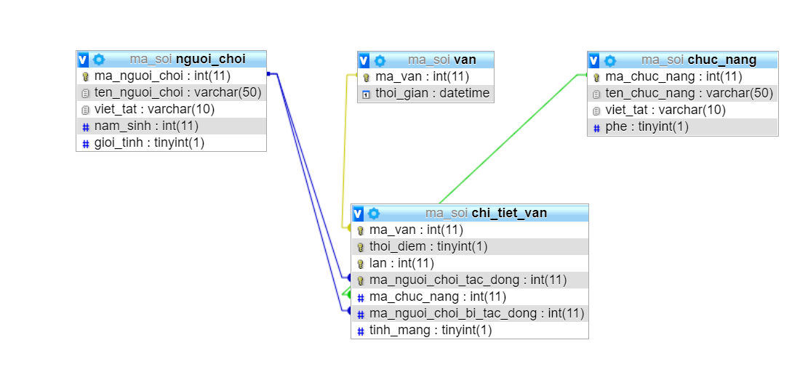

## Sơ đồ trang web

<Thiết kế sơ bộ giao diện tổng quát: trang chủ, liên kết với các trang trong ra sao>

Vẽ lại thanh menu cả admin và khách hàng

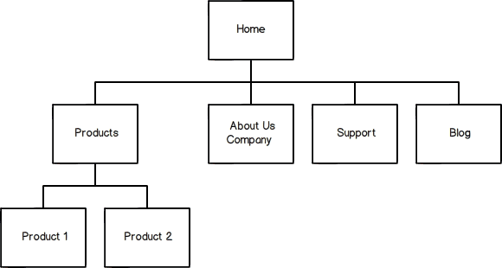

# Kết luận

<Đã làm được những gì? Hướng mở rộng? Lời cảm ơn>

# Phân công công việc

<Liệt kê các công việc cần thực hiện trong đó chỉ rõ sự phân công trách nhiệm và thời gian bắt đầu, hoàn thành >